MENUMBUHKAN KECERDASAN LITERASI ANAK SEJAK DINI MELALUI KEGIATAN MENDONGENG PADA SISWA RA NUR INSANI JEMUR WONOSARI SURABAYA

Afina Faradila Unsha¹⁾, Anjeli Mariyatul Qibtiyah²⁾, Athifah Zukhruf Nisabaha³⁾, Atik Azzahra Nurfadillah⁴⁾, Candra Bhakti Susilo⁵⁾, Marsha Miranda⁶⁾, Jiphie Gilia Indriyani⁷⁾, Moh Atikurrahman⁸⁾

Sastra Indonesia, Fakultas Adab dan Humaniora, UIN Sunan Ampel Surabaya¹⁻⁸⁾
Jl. Ir. Sukarno Gunung Anyar, Surabaya
afinafaradila03@gmail.com¹⁻⁸⁾

Abstrak
Mendongeng adalah suatu tradisi lisan yang dimiliki oleh bangsa Indonesia yang sudah ada sejak waktu yang lama yang bertujuan untuk membagikan pengalaman dan pengetahuan kepada orang lain, baik untuk remaja maupun anak-anak. Sastra anak merupakan kesusastraan yang menceritakan tentang pengetahuan keseharian anak dengan tujuan agar anak-anak dapat mempelajari contoh berkehidupan yang baik. Sastra anak dapat disampaikan kepada anak melalui tulisan dan lisan. Hal tersebut memudahkan kegiatan penyampaian dongeng kepada anak-anak.oleh sebab itu kami melaksanakan kegiatan pengabdian kepada masyarakat dengan mendongeng untuk anak di RA Nur Insani guna melestarikan kegiatan mendongeng.

Kata kunci: literasi anak, sastra anak, mendongeng

Abstract
Storytelling is an oral tradition owned by the Indonesian nation that has existed for a long time and aims to share experiences and knowledge with others, both teenagers and children. Children's literature is literature that tells about children's daily expertise with the aim that children can learn examples of a good life. Children's literature can be conveyed to children through writing and orally. This facilitates the activity of telling fairy tales to children. Therefore, we carry out community service activities by storytelling for children at RA Nur Insani in order to preserve storytelling activities.

Keywords: children's literacy, children's literature, storytelling

A. PENDAHULUAN
Sastra adalah sebuah hasil karya seni yang diekspresikan melalui medium bahasa. Setiap pengalaman kemanusian yang dialami oleh seorang pengarang atau realitas kehidupan masyarakat diungkapkan dalam bentuk tulisan atau disebut karya tulis. Saryono (2009) mengatakan bahwa sastra adalah sesuatu yang ada dan bernyawa, tidak hanya sebatas benda mati. Sehubungan dengan sesuatu yang bernyawa, sastra kian bertambah pesat dengan menyesuaikan diri mengiringi segala aspek lainnya, misalnya aspek ekonomi, kebudayaan, kesenian, dan politik. Sastra dipandang dapat dijadikan penunjuk arah kebenaran sebab sastra yang baik yaitu sastra yang dalam penulisannya penuh kejernihan, ketulusan, kebenaran, kepandaian, dan kemuliaan hati manusia.
Tarigan (1995: 5) mengemukakan tentang sastra anak yaitu sastra yang menggambarkan pengalaman dan perasaan yang dialami oleh anak-anak, serta dapat dilihat dan dimengerti melalui mata anak-anak. Sehubungan dengan itu, pada era saat ini literasi sangat penting untuk pertumbuhan pola pikir anak. Maka dari itu, hadirnya sastra anak sebagai salah satu faktor pendukung juga penting bagi anak-anak terutama usia dini. Sastra anak sendiri merupakan sebuah karya sastra yang memang ditujukan untuk anak-anak dengan disertai bacaan serta petunjuk di bawah dampingan orang tua dan pihak yang berperan penting, dimana mayoritas penulis dari sastra anak juga orang dewasa. Selain itu, semacam komik atau buku yang terdapat gambar pun sangat disukai dan diminati oleh anak-anak. Terdapat juga cerita rakyat terkenal atau cerita yang bernuansa klasik untuk anak-anak.
Oleh karena itu, karya sastra anak atau dongeng dikatakan sangat penting karena memuat cerita dengan nilai sosial dan moral yang membantu untuk membentuk karakter anak. Menurut Kamisa (1997: 144) bahwa dongeng adalah sebuah cerita yang diujarkan atau ditulis dengan tujuan untuk memberikan hiburan. Hal tersebut bersifat fiksi sehingga tidak terjadi secara nyata atau hanya dalam khayalan. Selain itu, di dalam cerita yang terkandung pada dongeng juga mengajarkan tentang moral. Mendongeng juga hal yang sering dilakukan di Indonesia secara turun-temurun serta sudah lama ada dan harus dilestarikan karena dalam kegiatan tersebut terdapat manfaat yang dapat diambil. Mendongeng adalah menceritakan sesuatu kejadian, perbuatan, atau sebuah kisah dan disampaikan melalui lisan yang memiliki tujuan untuk memberikan ilmu dan pengalaman kepada orang lain (Bachri, 2005: 10).
Anak usia dini ialah golongan anak yang mengalami proses pertumbuhan diusia tersebut, selain itu mereka juga dalam proses perkembangan dengan ciri khas masing-masing. Seorang anak, mereka mempunyai pola pertumbuhan baik itu motorik halus dan kasar, selain itu mereka juga memiliki kemampuan dalam berpikir, kreativitas, kemampuan berbahasa serta berkomunikasi yang termasuk dalam kategori cerdas dalam intelektual, cerdas dalam emosional, dan cerdas dalam spiritual atau religius, yang tepat dengan masa tumbuh kembang anak. Pertumbuhan dan perkembangan anak usia dini memerlukan sarana yang tepat untuk tumbuh kembang manusia seutuhnya (Mansur, 2011: vii).
Sehingga anak usia dini dalam proses pembelajarannya harus ditujukan untuk membekali anak melalui teori dasar yang memiliki makna melalui pengalaman yang nyata, sehingga seorang anak dapat membuktikan tindakan dan rasa keingintahuannya yang terbaik (Semiawan, 2007: 19). Anak usia dini dalam pembelajaran bisa disampaikan dengan format formal, non-formal, dan in-formal. Setiap wujud organisasi mempunyai karakteristiknya masing-masing. Seperti jalur formal, dimana dalam pelaksanaan pendidikan pada anak usia dini yaitu taman kanak-kanak (TK) atau lembaga sejenis seperti RA. Pada jalur informal dilaksanakan oleh masyarakat berdasarkan kebutuhan dari masyarakat itu sendiri, yang dikhususkan untuk anak penyandang disabilitas yang tidak mengenyam pendidikan dengan jalur formal sepeti yang disebutkan sebelumnya yaitu TK atau RA. Sehingga untuk meningkatkan literasi pada anak usia dini dilakukan sebuah upaya yaitu dengan parade mendongeng di RA Nur Insani. Kegiatan tersebut dilakukan oleh mahasiswa UIN Sunan Ampel Surabaya Prodi Sastra Indonesia yang merupakan sebuah bentuk pengabdian kepada masyarakat. Oleh karena itu dengan adanya parade mendongeng diharapkan dapat meningkatkan literasi pada anak usia dini dan menumbuhkan nilai moral melalui dongeng yang disajikan.
B. METODE PELAKSANAAN
Penelitian ini menggunakan metode kualitatif. Penelitian kualitatif adalah proses yang menghasilkan data deskriptif berupa kata-kata lisan atau tertulis dan pengamatan tentang perilaku manusia. Penelitian kualitatif tidak boleh mengisolasi individu atau organisasi dalam variabel atau hipotesis, tetapi individu dipandang sebagai bagian dari keseluruhan (Meolong, 2007: 4). Penelitian kualitatif ini merupakan penelitian yang dilakukan oleh mahasiswa Sastra Indonesia UIN Sunan Ampel Surabaya dan bertujuan untuk mengenalkan sastra anak kepada anak usia dini.
Diharapkan melalui kegiatan mendongeng ini akan memberikan dampak atau efek positif bagi anak hingga dewasa dan seterusnya dan hal ini dapat diimplementasikan dalam kehidupan sehari-hari. Metode bercerita untuk meningkatkan daya pikir anak usia dini. Pelaksanaan kegiatan pengabdian kepada masyarakat ini dilaksanakan di RA Nur Insani Surabaya di Jl. Jemur Wonosari Gg. 3a No.7, Jemur Wonosari, Kecamatan Wonocolo, Kota Surabaya. Penelitian dibebankan mulai dari mempersiapkan hingga menyusun berita utama dan laporan, melakukan penelitian dan mengumpulkan informasi. Jajak pendapat ini dilakukan pada hari Senin, tanggal 28 November 2022.
Melalui kegiatan mendongeng ini, dampak positif bagi anak sejak usia dini hingga dewasa dan seterusnya ingin disampaikan dan diwujudkan dalam kehidupan sehari-hari. Metode Bercerita untuk Meningkatkan Daya Pikir Anak Usia Dini yang Dilakukan di TK RA Nur Isani Surabaya, Nur Jl. Jemur Wonosari Gg. 3a No.7, Jemur Wonosari, Kecamatan Wonocolo, Kota Surabaya. Persiapan peneliti meliputi judul dan laporan, pelaksanaan penelitian dan pengumpulan data. Polling ini dilakukan pada Senin, 28 November 2022. Acara dimulai pukul 10.30-10.00 WIB. 12.00 Penelitian adalah objek yang dipelajari untuk mendapatkan informasi yang sesuai. Tujuan penelitian dari penelitian ini meliputi, misalnya:
- Penyampaian dongeng sastra anak usia dini dilaksankaan dengan metode naratif. Judul dongeng yaitu ‘Kisah katak, semut, ikan, dan burung’. Subjek dalam kegiatan ini adalah siswa dari RA Nur Insani. Lokasi penelitian dalam bentuk dokumentasi. Teknik pengumpulan data ini dilakukan peneliti untuk mengumpulkan dokumentasi terkait kegiatan di RA Nur Insani Wonocolo Surabaya;
- Pengumpulan data yang digunakan dalam penelitian ini yaitu observasi dan wawancara. Wawancara dilakukan secara lisan sebagai kegiatan tanya jawab yang bertujuan untuk memperoleh informasi tentang pembelajaran dengan menggunakan metode cerita untuk mengetahui perkembangan berpikir kritis pada anak usia dini. Wawancara dilakukan dengan siswa secara langsung dan secara tidak langsung mempengaruhi siswa pembelajaran naratif. Peneliti menggunakan dokumentasi objek untuk mengumpulkan dokumentasi selama sesi tanya jawab untuk mengumpulkan informasi untuk pembelajaran melalui metode naratif. Metode analisis interaktif merupakan teknik yang digunakan dalam analisis data dalam penelitian. Kegiatan analisis data kualitatif dilakukan secara interaktif dan berkesinambungan sampai selesai (Milles dan Huberman Rohidi, 1999: 20).
Proses tersebut dilakukan dalam beberapa tahap, yaitu 1) Pengumpulan data dari hasil wawancara dan rekaman dokumentasi yang terdiri dari dua bidang yaitu deskripsi dan refleksi, 2) Penyajian data sebagai sekumpulan informasi terstruktur yang memberikan peluang untuk menarik kesimpulan dan mengambil tindakan, dan 3) Penarikan kesimpulan merupakan langkah terakhir dalam penyusunan laporan. Kesimpulan juga direvisi selama penelitian. Kesimpulan akhir tidak hanya muncul pada saat proses pengumpulan data, tetapi harus diverifikasi agar benar-benar dipertimbangkan.

C. HASIL DAN PEMBAHASAN
Kegiatan pengabdian masyarakat Prodi Sastra Indonesiaa Fakultas Adab dan Humaniora UIN Sunan Ampel Surabaya melalui mendongeng di salah satu lembaga pendidikan yakni RA Nur Insani Kecamatan Wonocolo, kota Surabaya. Kegiatan ini berlangsung pada tanggal 28 November 2022 bertepatan dengan hari mendongeng nasional. Beberapa kegiatan yang dilakukan di antaranya adalah memperkenalkan kegiatan literasi kepada anak usia dini melalui kegiatan mmendongeng dengan alat dan bahan yang sederhana, seperti:

- Mendongeng kisah katak, semut, ikan, dan burung dalam menghormati sesama
Timeline dan dokumentasi kegiatan penyemprotan disinfektan seperti yang terlihat pada tabel dan gambar berikut ini :
Tabel 1. Kegiatan Mendongeng
No | Hari/Tanggal | Jam | Kegiatan
 | Senin, 14 November 2022 | 13.00-16.00 WIB | - Rapat Koordinasi  - Menentukan lembaga pendidikan yang akan dituju  - Menentukan judul dongeng  - Menentukan alat dan bahan saat mendongeng
 | Selasa, 15 November 2022 | 08.00-17.00 WIB | - Persiapan survey lembaga pendidikan  - Survei lembaga pendidikan yang dituju  - Menghubungi kepala lembaga pendidikan
 | Rabu, 16 November 2022 | 13.00-16.00 WIB | - Diskusi mempersiapkan alat dan bahan saat mendongeng  - Menentukan dongeng  - Berlatih membaca reading teks dongeng
 | Kamis, 17 November 2022 | 16.00-17.00WIB | - Berlatih membaca reading teks dongeng
 | Senin, 21 November 2022 | 13.00-16.00 WIB | - Mulai mempersiapkan dan membeli alat dan bahan untuk mendongeng
 | Selasa, 22 November 2022 | 14.00-16.00 WIB | - Membentuk dan menghias alat dan bahan mendongeng  - Berlatih membaca reading teks dongeng
 | Jum’at, 25 November 2022 | 08.00-14.00 WIB | - Membentuk dan menghias alat dan bahan mendongeng  - Latihan praktek mendongeng  - Membeli hadiah untuk anak-anak dan guru TK yang dituju
 | Senin, 28 November 2022 | 08.00-14.00 WIB | - Persiapan berangkat menuju RA Nur Insani Wonocolo  - Mendongeng kepada anak-anak TK B yang berjumlah 19 anak  - Pembagian hadiah

Kegiatan ini telah dilakukan pada senin 28 November 2022 sekitar pukul 10.00 WIB karena pada saat itu terdapat kelas anak kelas TK B yang jumlahnya lebih banyak daripada kelas lainnya. Hal ini dilakukan pada hari senin disebabkan pada saat itu bertepatan dengan adanya peringatan hari mendongeng nasional yang bertepatan pada tanggal 28 November.
Pelaksanaan ini dibantu oleh dosen mata kuliah sastra anak dan guru dari RA Nur Insani, acara ini dihadiri oleh 16 anak murid TK B, 5 guru, dan 5 orang mahasiswa asal UIN Sunan Ampel Surabaya. Adapun langkah-langkah yang dilakukan pada tanggal pelaksanaan kegiatan salah satunya adalah mempersiapkan alat dan bahan yaitu:
- Melakukan pengecekan ulang terhadap barang-barang pendukung kegiatan yang telah dipersiapkan sebelumnya. Seperti wayang dan kamera untuk sesi dokumentasi.
- Melakukan penataan ruang kelas agar posisi ketika pertunjukan wayang saat mendongeng dapat terjangkau oleh anak-anak.
- Melakukan pendekatan kembali dengan anak-anak agar saat tidak terlalu kaku dan dapat lebih bersifat santai serta menghibur saat pertunjukan dongeng dimulai.
- Kegiatan berlangsung kurang lebih 1 jam, diusahakan cepat selesai agar tidak menimbulkan suasana jenuh kepada anak-anak.

2. Pembuatan Wayang
Untuk pembuatan wayang diambil dari beberapa alat dan bahan seperti kardus, stik, dan gambar dari setiap tokoh cerita yang telah dicetak. Pelaksanaan program pengabdian masyarakat yang dilakukan oleh mahasiswa semester 3 prodi Sastra Indonesia UIN Sunan Ampel Surabaya ini memiliki faktor pendukung dan faktor penghambat. Faktor pendukung pada program ini adalah sebagai berikut:
- Tanggapan yang baik dari pihak sekolah RA Nur Insani untuk mau menerima serta memberikan ruang dan tempat untuk kegiatan.
- Para guru turut aktif dalam membantu kelancaran kegiatan.
- Dukungan dari pihak sekolah dan anak-anak murid RA Nur Insani untuk program terkait.

D. SIMPULAN
Pertama-tama, kegiatan mendongeng merupakan tugas dari dosen pada mata kuliah Sastra Anak Prodi Sastra Indonesia. Kemudian, kami selaku mahasiswa melaksanakan perintah tersebut dan di dapatkan hasil sebagai berikut:
- Kegiatan mendongeng yang dilaksanakan di tempat RA Nur Insani pada tanggal 28 November 2022 dilaksanakan dengan lancar tanpa ada halangan yang berat bagi kami. Kegiatan utama kami adalah mendongeng namun, bukan hanya itu tujuan kami. Setelah mendongeng, kami mengambil inisiatif untuk memberi kebebasan kepada anak-anak untuk menjelaskan apa yang sudah mereka dengar dan juga lihat saat kami sedang mendongeng.

Hasilnya adalah anak-anak memahami peran-peran dari karakter yang kami bawakan, watak karakter tersebut, serta hal-hal yang seharusnya tidak boleh dilakukan di kehidupan. Ini membuktikan bahwa dongeng yang kami bawakan mudah dipahami oleh anak-anak dan juga bermanfaat bagi mereka untuk kedepannya.
- Yang kedua, kegiatan ini diselenggarakan bertepatan pada 28 November yang dimana pada tanggal tersebut merupakan hari dongeng nasional. Kami sebagai mahasiswa yang berkuliah di Indonesia pastinya turut senang jika bisa merayakan dan ikut andil dalam melaksanakan perayaan negara Indonesia.
Yang ke tiga, kami memilih anak-anak sebagai pendengar karena, kami berharap agar kedepannya mereka bisa memahami bahasa Indonesia yang baik dan benar, karena kami berasal dari jurusan Sastra Indonesia, tidak diragukan lagi bahwa kami juga di didik untuk menyebarkan bahasa Indonesia yang baik kepada masyarakat sekitar.

E. UCAPAN TERIMA KASIH
Pesan apresiasi ditujukan kepada mahasiswa Program Studi Sastra Indonesia, Fakultas Adab dan Humaniora, UIN Sunan Ampel Surabaya yang ikut serta dalam proyek pengabdian kepada masyarakat dan pihak RA Nur Insani Jemur Wonosari Surabaya yang telah memberikan izin serta membantu menyediakan tempat pelaksanaan kegiatan. Adapun, rasa syukur disampaikan kepada mereka yang berkontribusi signifikan terhadap keberhasilan dan efisiensi program pengabdian masyarakat ini.
Dokumentasi
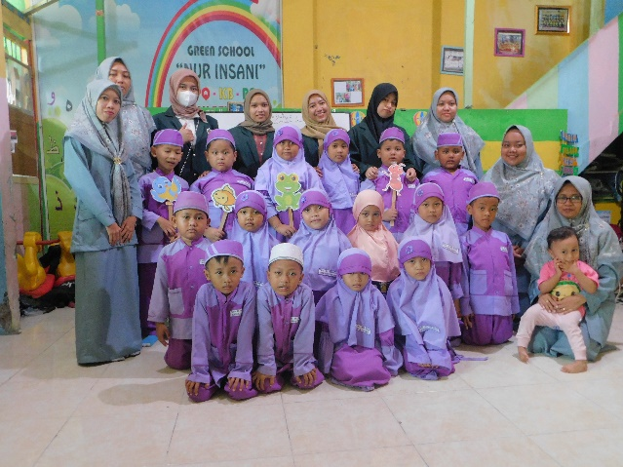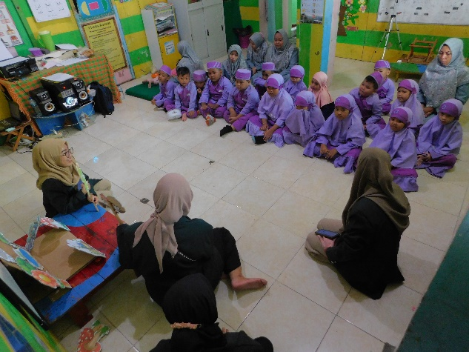
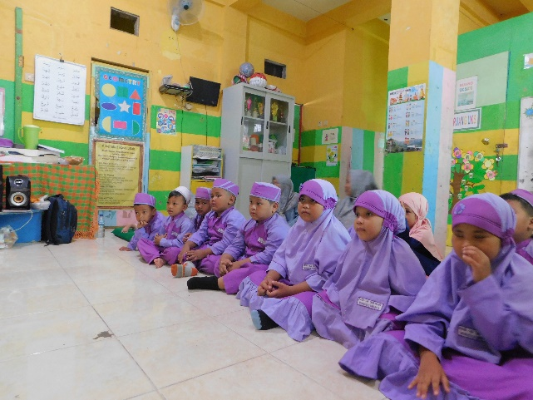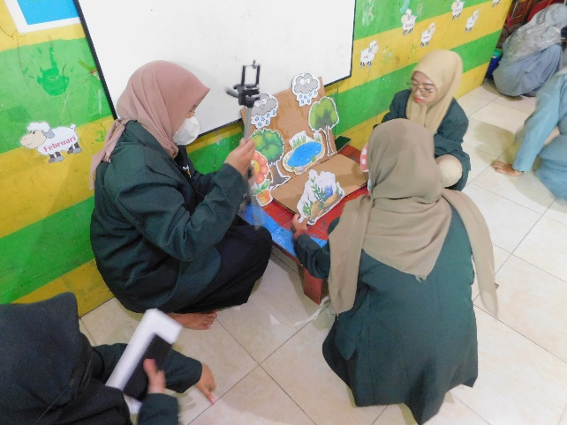
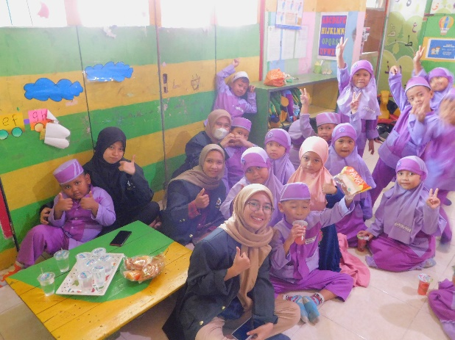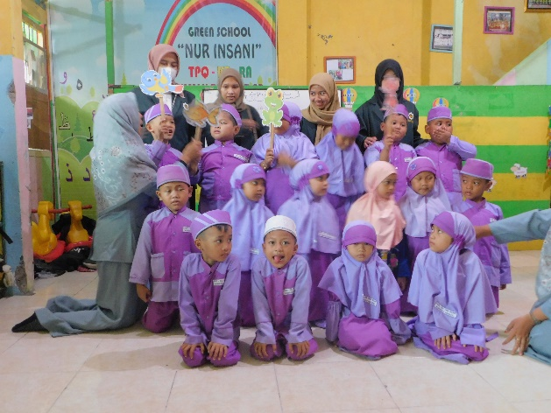

F. DAFTAR PUSTAKA
Ramli, S. A., & Hutami, E. P. (2022). Mendongeng Guruku Hebat Guruku Kreatif. EPIC: Jurnal Pengabdian Pendidikan Masyarakat, 1(1), 19-28.
Meriyati, M., Kuswanto, C. W., Pratiwi, D. D., & Apriyanti, E. (2020). Kegiatan menganyam dengan bahan alam untuk mengembangkan kemampuan motorik halus anak. Jurnal Obsesi: Jurnal Pendidikan Anak Usia Dini, 5(1), 729-742.
Yani, A., Khaeriyah, E., & Ulfah, M. (2017). Implementasi Islamic parenting dalam membentuk karakter anak usia dini di RA At-Taqwa Kota Cirebon. AWLADY: Jurnal Pendidikan Anak, 3(1).

